Чем опасна критическая ситуация?

Жизненный путь человека можно сравнить с движением реки: то она спокойна и нетороплива, то вдруг бурные повороты, узкие излучины, а кое-где глубокие омуты и ямы. Как жить, как поступить в той или иной ситуации, кому доверять, что считать важным, почему так происходит, как решить проблему выбора — вопросы, с которыми сталкивается в своей жизни каждый человек. В окружающей реальности встречаются особые ситуации, которые выходят за рамки привычного, выбивают из колеи.
На протяжении всего жизненного пути человек сталкивается с критическими ситуациями. Критические ситуации отличаются от обычных. Следовательно, и поведение человека в этих случаях будет не таким, как всегда.
Характер переживания критических ситуаций влияет на действия, поступки и на развитие личности в целом. В подростковом возрасте «неудачные» переживания усиливают общую кризисную ситуацию возраста, ведут к дезадаптации личности, нарушают нормальное протекание жизнедеятельности. Вследствие этого могут возникать защитно-компенсаторные образования, в том числе и в виде отклонений в поведении подростков: агрессия, аутоагрессия, делинквентность и др.
Кризисы могут вызвать психическую травму или повреждение базовых структур личности ребенка. Агрессивные и непродуманные действия могут закрепиться и стать стилем поведения ребенка. Незавершившийся кризис опасен возникновением и развитием психических и психосоматический заболеваний, негативизмом, отчаянием и замкнутостью.

Что относится к критическим ситуациям?

К критическим ситуациям относятся стресс, конфликт, фрустрация и кризис.
Стресс – это нервно-психическое перенапряжение, которое вызвано сверхсильным воздействием, адекватная реакция на стресс должна быть найдена в такой ситуации. Стресс – это мобилизация всех сил организма на поиск выхода из опасного положения.
Стрессовые ситуации возникают во всех случаях угрозы для жизни человека.
Понятие стресса было введено канадским ученым Г.Селье, который определил стресс, как совокупность защитно-адаптационных реакций организма человека на воздействия, которые вызывают психическую или физическую травму.
Кризис - это особое состояние, в которое попадает человек. К примеру: кризис возраста, кризис болезни, кризис, связанный с утратой близкого человека.
Все критические ситуации человек переживает болезненно и по-разному проявляет себя на поведенческом уровне.
Можно выделить способы реагирования на такие ситуации – пассивность, активность и импульсивность.
При пассивном способе реагирования человек отстраняется от ситуации, замыкается в себе, может впадать в апатию.
При активном способе – человек ищет выход из ситуации, стремится преодолеть трудности.
При импульсивном способе реагирования, человек эмоционально переживает определенную критическую ситуацию, реагирует на нее неадекватно.
Именно активная форма реагирования помогает человеку жить дальше, не зацикливаться на проблеме, преодолевать трудности.
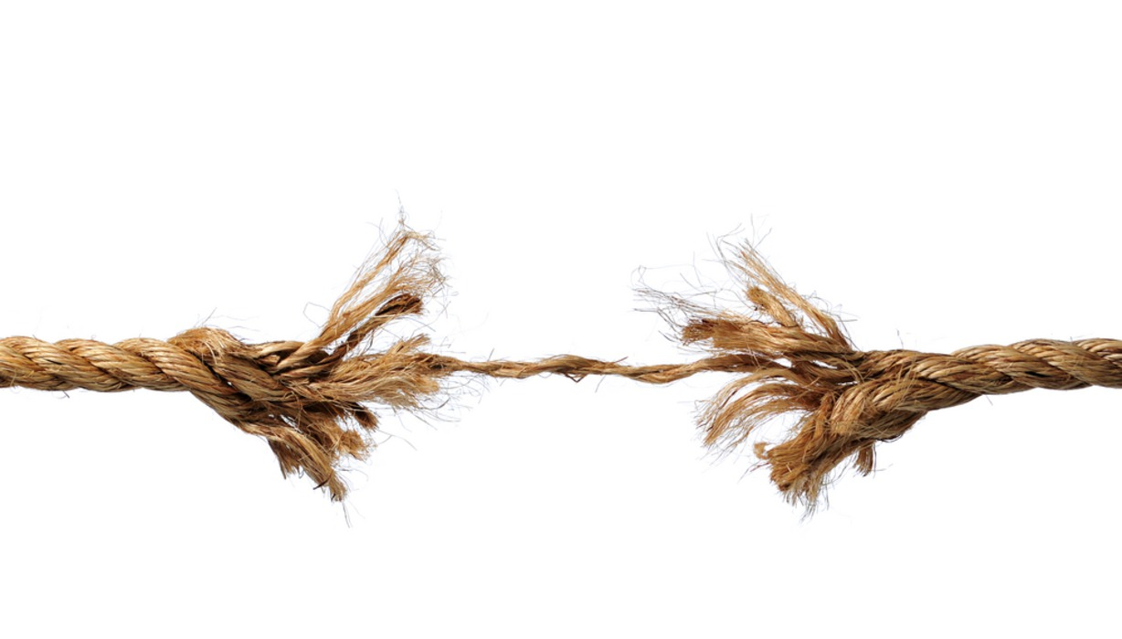
Как выйти из стрессового состояния?

Человек должен научиться адекватному поведению в различных стрессовых ситуациях, использовать средства психологической защиты. Выход из стрессового состояния связан с адаптационными возможностями конкретного человека, его способностью к выживанию в очень тяжелых обстоятельствах. Зависит это от его силы нервной системы.
Во время преодоления стресса проявляются два поведенческих типа личности – экстерналы, которые рассчитывают на помощь других людей и интерналы – которые рассчитывают только на себя. Есть еще так называемый тип «достойного поведения» и «жертвы». Очевидно, что человек будет либо решать проблему, либо жалеть себя и искать виноватых.
Есть приемы самозащиты человека от травмирующих нагрузок в критических ситуациях, такие ситуации могут возникать постепенно или внезапно. Если такая ситуация возникает постепенно, то человек успевает предпринять меры психологической защиты. Например, рационализация приближающегося негативного события, снижение степени его неопределенности, привыкание к нему. Можно снизить травматическое воздействие путем обесценивания его значения.
Защитные механизмы – это бессознательные действия или противодействия в поведении человека, которые направлены на защиту от угроз внешнего мира или внутреннего мира человека. С помощью этих механизмов наше «Я» обороняется от ограничений внутренних и внешних.
Выделяются следующие способы поведения человека, когда в работу включаются защитные механизмы.
Изоляция – это отделение негативных событий. Человек старается не испытывать чувства по поводу определенной негативной ситуации. В этот момент бессознательные чувства накапливаются, и в итоге напряжение все время возрастает.
Вытеснение – это изгнание того, что было в сознании, в бессознательное. То есть Вы делаете вид, что забываете о каком-то неприятном инциденте. Это может привести к неврозу, ведь проблема не ушла, она осталась с Вами.
Реактивное образование – это подмена неприемлемых побуждений противоположными тенденциями. Например, человек не любит своего коллегу по работе, но будет очень дружелюбен с ним. Однако такой защитный механизм вреден, так как негативные эмоции накапливаются и могут привести к нервному срыву.
Регрессия – это возвращение к более примитивным способам мышления. Человек начинает вести себя, как ребенок, обижается, капризничает.
Рационализация – это, когда человек логически объясняет свои мысли и действия, а в реальности скрывает их настоящие мотивы. Это очень распространенный механизм защиты, и он очень опасен, так как является самообманом.
Смещение – при этом виде защитной реакции все негативные чувства переносятся на более удобный и приемлемый объект. Например, человек, которой испытывает недовольство начальством. Но не может высказаться на работе, а выплескивает агрессию дома.
Проекция – это отнесение к другому человеку желаний, мыслей, чувств и мотивов, которые на сознательном уровне мы отвергаем. Например, у других людей недостатки видны, а у себя – нет.
Все эти защитные механизмы, вызваны подсознанием.
Хочется человеку или нет, ему необходимо адаптироваться к действию факторов, которые оказывают на него воздействие. Необходимо решать проблему, а не убегать от нее.

Как распознать кризисное состояние у ребенка?

Оказавшегося в кризисной ситуации ребенка всегда характеризует:
- Большая неуверенность и беспомощность. Это вызвано неудачными попытками сопротивления, столкновением с равнодушием или враждебностью окружающих людей и общества в целом, изменениями в восприятии себя, в системе самооценке, изменениями в отношениях.
- Повышенная тревожность и страхи. Ребенок испытывает страх наказания, осуждения, обвинения, непонимания со стороны окружающих, попадания в незнакомую ситуацию.
- Повышенная эмоциональность. Изменяется эмоциональная регуляция, нарушается самоконтроль, ребенок может испытывать чувство вины, гнев, депрессию, недоверие.
- Ощущение давления и напряжения. В основе этого лежит необходимость совершать какие – то действия, причем быстро и безотлагательно.
- Острая потребность в помощи и вмешательстве извне.
Кризисное состояние возникает на фоне переживаний, которые по силе и продолжительности превосходят имеющиеся регуляторные возможности ребенка, и приводят к соматическим, психофизиологическим, психологическим нарушениям.

Попробуйте использовать разные приемы психологической защиты.
Воспользуйтесь техникой «вентиляции» эмоций». Когда Вам говорят неприятные слова, представьте себе, как Вы распахиваете дверцу внутри себя, и ветер уносит эти слова, они не остаются внутри, не прилипают к душе.
Еще один прием психологической защиты – доведение ситуации до абсурда. Кто-то говорит Вам что-то неприятное – преувеличьте эти слова так, чтобы это выглядело глупо, так Вы выбьете из рук обидчика психологическое оружие.
Прием «Стеклянная стена». Представьте, что между вашим обидчиком и Вами стоит стеклянная толстая стена – Вы не видите и не слышите слов, которые Вам говорят.
Прием «Детский сад». Обращайтесь с такими людьми, как с малыми детьми, ведь не будете же Вы обижаться на детей. Представьте себе, что маленькие дети хотят вывести Вас из себя, но Вы невозмутимо реагируете на их капризы.
Можете также использовать прием «Театр кукол», представьте, что люди, которые Вас раздражают, всего лишь куклы.
И, конечно, не забывайте про смех. Смех вызывает релаксацию, повышает энергию, положительно влияет на здоровье, делает нас психологически более защищенными.
Если Вы попали в критическую ситуацию, мобилизуйте все свои силы и постарайтесь выйти из нее с наименьшим вредом для себя.

Упражнение на снятие нервного напряжения у детей.

Дети, подчас бывают такие легко возбудимые, подвижные, слишком уж активные! С ними только немножко повеселишься, побузишь, так потом успокоить их не можешь, привести, так сказать, в чувства.
Поможет успокоить детей следующее упражнение.
Надо поставить ребенка перед собой и договориться с ним, что вы сосчитаете всего только до трех, но пока вы будете считать, он будет неподвижно и совершенно спокойно стоять на месте, не шевелиться, не чесаться, не улыбаться.
Вы начинаете загибать пальцы: "Раз…" Не годится. Малыш шевельнул мизинцем, а то и вовсе переступил с ноги на ногу. Стоять надо абсолютно неподвижно, но, не застыв, как статуя, а в свободной позе, спокойно и серьезно глядя перед собой. Начинаем сначала: "Раз…" Опять неудача.
Постепенно ребенку удается, во-первых, снять напряжение, во-вторых, притормозить свои импульсы. До трех вы благополучно дотягиваете.
При следующем случае вы повторяете упражнение, потихоньку продвигаясь вперед. Еще несколько повторов - и ребенок стоит в совершенно непринужденной позе, не шевеля ни руками, ни бровями, ни уголком рта. Глаза спокойные, взгляд мягкий, руки висят вдоль тела - а вы между тем досчитали до 20, потом до 30…
Рекомендуется прибегать к этому упражнению всякий раз, когда вы видите, что ребенок дергается и суетиться. Можно считать и до 40, и до 50 - тренированным детям не составляет труда выполнить упражнение. Ребенок вообще становится спокойнее. В дальнейшем вам будет достаточно сказать "раз, два…" - и малыш моментально утихомирится, вернется в состояние сосредоточенного внимания.

Упражнение «Муха».
Цель: снятие напряжения с лицевой мускулатуры.
Сядьте удобно: руки свободно положите на колени, плечи и голова опущены, глаза закрыты. Мысленно представьте, что на ваше лицо пытается сесть муха. Она садится то на нос, то на рот, то на лоб, то на глаза. Ваша задача, не открывая глаз, согнать назойливое насекомое.
Упражнение «Лимон».
Цель: управление состоянием мышечного напряжения и расслабления.
Сядьте удобно: руки свободно положите на колени (ладонями вверх), плечи и голова опущены, глаза закрыты. Мысленно представьте себе, что у вас в правой руке лежит лимон. Начинайте медленно его сжимать до тех пор, пока не почувствуете, что «выжали» весь сок. Расслабьтесь. Запомните свои ощущения. Теперь представьте себе, что лимон находится в левой руке. Повторите упражнение. Вновь расслабьтесь и запомните свои ощущения. Затем выполните упражнение одновременно двумя руками. Расслабьтесь. Насладитесь состоянием покоя.
Упражнение «Сосулька» («Мороженое»)
Цель: управление состоянием мышечного напряжения и расслабления.
Встаньте, закройте глаза, руки поднимите вверх. Представьте, что вы — сосулька или мороженое. Напрягите все мышцы вашего тела. Запомните эти ощущения. Замрите в этой позе на 1—2 минуты. Затем представьте, что под действием солнечного тепла вы начинаете медленно таять, расслабляя постепенно кисти рук, затем мышцы плеч, шеи, корпуса, ног и т.д. Запомните ощущения в состоянии расслабления. Выполняйте упражнение до достижения оптимального психоэмоционального состояния. Это упражнение можно выполнять, лежа на полу.
Упражнение «Воздушный шар».
Цель: управление состоянием мышечного напряжения и расслабления.
Встаньте, закройте глаза, руки поднимите вверх, наберите воздух. Представьте, что вы — большой воздушный шар, наполненный воздухом. Постойте в такой позе 1—2 минуты, напрягая все мышцы тела. Затем представьте себе, что в шаре появилось небольшое отверстие. Медленно начинайте выпускать воздух, одновременно расслабляя мышцы тела: кисти рук, затем мышцы плеч, шеи, корпуса, ног и т.д. Запомните ощущения в состоянии расслабления. Выполняйте упражнение до достижения оптимального психоэмоционального состояния.
При сильном нервно-психическом напряжении вы можете выполнить 20—30 приседаний либо 15—20 прыжков на месте. Это позволит избавиться от возникшего напряжения.
Прежде всего, необходимо освоить базисную технику саморегуляции дыхания.
Сядьте и займите удобное положение.
Положите одну руку в области пупка, вторую — на грудь (эти манипуляции необходимо выполнять только на начальном этапе освоения техникой с тем, чтобы запомнить правильную последовательность дыхательных движений и возникающие ощущения).
Сделайте глубокий вдох (длящийся не менее 2 секунд), набирая воздух сначала в живот, а затем заполните им всю грудь.
Задержите дыхание на 1—2 секунды.
Выдыхайте медленно и плавно в течение 3 секунд. Выдох должен быть длиннее вдоха.
Снова сделайте глубокий вдох без остановки и повторите упражнение.
Упражнение повторяется 4—5 раз подряд. Избегайте стремления выполнить упражнение в совершенстве с первого раза. Необходимо помнить, что при выполнении данной техники может возникнуть головокружение. Это обусловлено индивидуальными особенностями. В случае возникновения головокружения сократите количество циклов, выполняемых за один подход. Технику саморегуляции дыхания можно и важно использовать не только в моменты психоэмоцианольного напряжения, но и в течение дня от 5 до 15 раз, уделяя ее выполнению 1 минуту. Данная техника прекрасно помогает снять эмоциональное возбуждение, состояние напряженности и т.д.

Позитивные последствия и ресурсы.
Наряду с опасностями кризисы несут в себе и массу возможностей для развития и личностного роста. Поиск выхода из кризисной ситуации сопровождается овладением способами разрешения конфликтов, выработкой новых способов поведения, повышением уверенности в себе. По имеющимся в специальной психологической литературе данным, существуют так называемые жизнестойкие дети. Тяжелые кризисные переживания не причиняют этим детям вреда, не мешают их психическому развитию.
Выделяют несколько общих качеств, характерных для стрессоустойчивых детей:
  - они социально компетентны и чувствуют себя непринужденно как в обществе сверстников, так и среди взрослых;
  - они уверены в себе и самодостаточны, трудности их подзадоривают, а непредвиденные ситуации не смущают;
  - они независимы, и хотя и прислушиваются к советам взрослых, но не попадают под их влияние;
  - обычно они обладают дружескими связями (как со сверстниками, так и со взрослыми), придающими им чувство уверенности и защищенности;
  - они стремятся к достижениям, успех доставляет им радость, они видят, что могут добиться много и изменить условия, в которых оказались.

Необходимым условием жизнестойкости детей является наличие в их жизни хотя бы одного взрослого человека, любящего их безусловно и поддерживающего.

